2020第36屆武漢楚才盃作文競賽
活動計畫

為提供學生優質創作舞台，聯合報教育事業部與武漢長江日報合作，開設楚才盃作文競賽活動台灣賽區。楚才盃作文競賽至今在武漢已經是第36屆，自1985年開賽以來，參加過此項比賽的海內外學子達百萬人次，其專業性及公信力獲得武漢大學、華中科技大學等著名大學支持。「楚才」除了是武漢市著名文化標誌，楚才盃賽事近年來更面向國際，擴大規模到美國、英國、德國、加拿大、新加坡、印尼等國家，吸引華文世界超過20萬學子參賽。聯合報在原有基礎上擴大內涵，以公平公開、服務社會的公益性原則，期通過優質競賽活動激發廣大學生的寫作熱情，促進寫作人才成長。

聯合報自2015年起在台灣開辦楚才盃作文競賽，每年參賽人數均超過2萬。之後每年聯合報皆以楚才為媒介，為兩地學子搭建共競寫作、文化交流的平台。今年受到疫情影響，賽事進行將以徵文代替集中現場競賽，聯合報教育事業部以最誠摯的心情邀請各校一同參與第36屆楚才盃作文競賽活動。
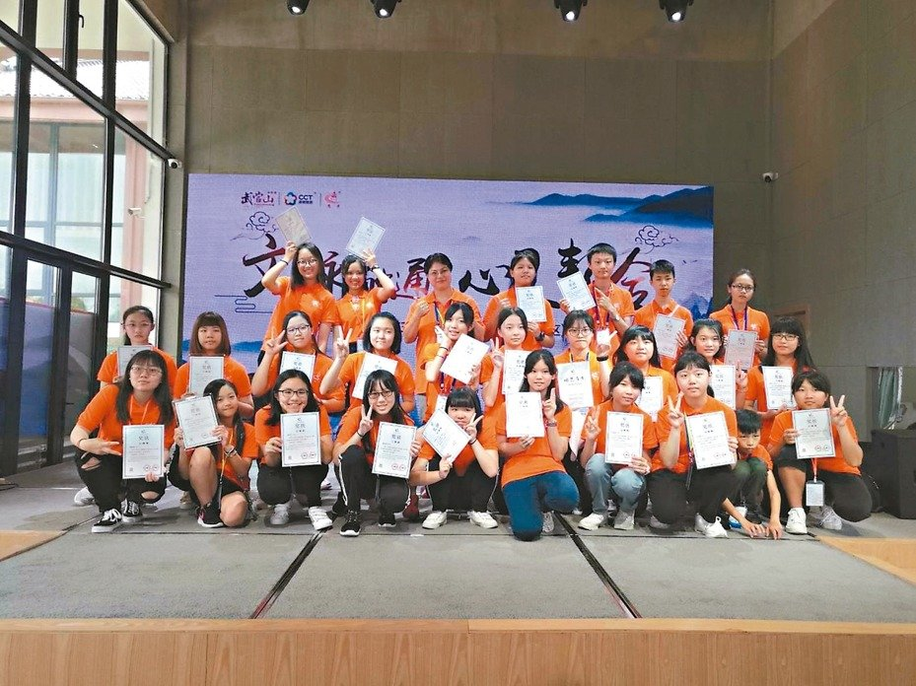

- 活動規劃
1. 活動名稱：武漢市楚才盃作文競賽
主辦單位：武漢長江日報報業集團楚才競賽委員會
台灣賽區協辦單位：聯合報教育事業部

2. 徵件日期：2020年5月2日－5月24日
郵寄稿件以郵戳為憑。

3. 參賽對象：國小三年級～六年級、國中、高中職學生

4. 作品規格：請至楚才盃網站下載A3專用稿紙
https://udncollege.udn.com/category/competition/chucai/
或直接輸入網址下載：
小學組：http://www.u-awards.com/cc/elementary.pdf
國中組：http://www.u-awards.com/cc/middle.pdf
高中組：http://www.u-awards.com/cc/seniorhigh.pdf

※學校團體參賽欲索取稿紙，請洽聯合報教育事業部
02-8692-5588 # 5720 / uwriting@udngorup.com
※亦可自行準備600字稿紙，作品完成後，雙面影印成A3尺寸後繳交。

5. 參賽方式：
(1) 團體投稿：
由學校或班級老師組織參賽。請各班教師在課堂，或全校指定日期讓學生進行楚才作文題目寫作。建議由國文老師或寫作老師挑選校內優秀作品參賽。
團體投稿請繳交1.作品稿件、2. 團體參賽名冊電子檔
下載團體參賽名冊電子檔：http://www.u-awards.com/cc/group.xlsx
作品原稿不退，可以繳交影本。影印規格為A3原稿紙尺寸並加深顏色，雙面影印，勿縮小，勿留批改紀錄。稿紙正面需寫縣市名、校名、年級班級、學生名字、指導老師。作品排列順序請與名冊相同。
郵寄地址：221新北市汐止區大同路一段369號
聯合報教育事業部楚才作文競賽收
參賽名冊電子檔請寄至uwriting@udngroup.com
(2) 個人投稿：
個人投稿請繳交1.參賽作品、2.報名表
下載個人報名表：http://www.u-awards.com/cc/individual.docx
作品原稿不退，可以繳交影本。影印規格為A3原稿紙尺寸並加深顏色，雙面影印，勿縮小，勿留指導老師批改紀錄。稿紙正面需寫縣市名、校名、年級班級、學生名字、指導老師。
作品、報名表請一起郵寄至聯合報教育事業部。
郵寄地址：221新北市汐止區大同路一段369號
聯合報教育事業部楚才作文競賽收

6. 競賽題目：每組各兩題，請擇一寫作。不可使用詩歌體。
(1) 國小組
① ________的皺紋
※請補齊題目，然後作文。
② 洋蔥、蘿蔔和番茄，不相信世界上有南瓜這種東西，認為那只是一種空想。南瓜不說話，默默地成長著……。
在蔬菜大賽中，南瓜勝出。比賽主辦單位安排了一場演講。請你以南瓜的身分，寫一份演講稿，題目自擬。
(2) 國中組
① 如果有一天我變得很有錢……。
很多人都曾經這麼夢想過，你有嗎？怎麼有錢的？有錢後發生了什麼？你會怎麼支配你的財富？……請據此展開作文，題目自擬。
② 知名作家路遙說：人們寧願去關心一個蹩腳電影演員(明星)的吃喝拉撒和雞毛蒜皮，而不願瞭解一個普通人（身邊人）波濤洶湧的內心世界……。
對此，你有什麼觀察、感觸和思考？請由此展開作文，題目自擬。
(3) 高中組
① 春雨來臨。有人說：細無聲是一種美德；有人說：就應該劈里啪啦地下。你覺得呢？請據此展開作文，題目自擬。
② 「雲吸貓」是一個新的詞彙。「吸貓」指非常喜歡貓的人，會用親貓抱貓甚至聞一聞貓身上的味道等動作來表達對貓咪的喜愛，並且獲得滿足感。「雲吸貓」則是指無法養貓的人，透過在網路上關注其他養貓的人，瀏覽各種貓咪生活圖文、影片來愉悅自己的心情。「雲」就是網路的意思。與之類似的現象，被統稱為「雲生活」，像是「雲健身」、「雲旅遊」、「雲電玩」……。
對此，有人說，「雲生活」是現實生活的補充，也是精神世界的延伸，可以讓人更好地排解孤獨與壓力。也有人說，「雲生活」會讓人沉浸於虛無的滿足感中，加深與現實世界的隔閡，進而失去真正的行動力。
請談談你對「雲生活」的感受、看法。

7. 評審標準：
(1) 初選：由聯合報教育事業部評審參照國中會考、高中學測作文批閱標準辦理。
(2) 決選：通過初審的作品將郵寄武漢長江日報楚才競賽委員會進行決選。
楚才競賽委員會以「新、真、深、活、趣」的標準進行評選。
新：題材新穎、構思新巧、立意新異；真：內容真實，情感真切，表達真誠， 有真知灼見；深：主題深刻、哲理深邃、積累深厚；活：手法靈活、體裁妙活、語言鮮活；趣：描敘有情趣、議論有理趣、表達有童趣。
在上述標準中，尤以「新」、「真」權重最大，即說真話，說新話。對於小學學生，楚才又特別提倡「真情」、「有趣」。

8. 比賽獎項：
每個年級將頒發一等獎、二等獎、三等獎，獲獎人數將依實際決選人數而定，得獎比例約5%。作品如均未達水準，得由評審委員決定從缺，或不足額入選。
決選獲獎者，將由楚才競賽委員會頒發獎狀。

9. 成績公布：
2020年8月初於聯合報教育服務官網「聯合學苑」、官方手機App (下載「1Campus」，訂閱「聯合報教育服務」)公布得獎名單。不另寄發成績單。
本屆賽事無實體頒獎典禮，聯合報教育事業部將於9月將獎狀寄予得獎人。團體參賽得獎者的獎狀將寄至學校。

10. 活動洽詢：
聯合報教育事業部 02-8692-5588轉5720 / uwriting@udngroup.com

11. 活動網站：
活動相關資訊同步公告於聯合報教育服務官網「聯合學苑」，賽事辦法如有異動，以網站最新公告為主。網站內容預計4/28上線。
https://udncollege.udn.com/category/competition/chucai/

12. 注意事項
(1) 來稿主題不合規定者，將不列入評選。
(2) 參賽作品請按比賽規定創作，參賽者請自留原稿，一律不退稿。
(3) 參賽作品禁止抄襲，凡有抄襲或侵害他人著作權之作品，除取消得獎資格、公布違規情形事實外，一切法律責任由參賽者自行負責。
(4) 參賽作品必須未在任何一報刊、雜誌、網站、部落格等公開媒體發表；已輯印成書者亦不得參賽。參賽作品不得一稿兩投。
(5) 得獎作品之作者享有著作人格權及著作財產權，得獎人需簽署該作品著作權讓渡書授權主辦單位於該著作之著作存續期間，有在任何地方、任何時間以任何方式利用、轉授權他人利用該著作之權利。著作人不得撤銷此項授權，且主辦單位不需因此支付任何費用。
(6) 賽事辦法如有異動，以網站最新公告為主。本活動如發生任何爭議，主辦單位保有最後決定之權利。

以上如有未盡事宜，主辦單位得隨時修訂補充。

